Приложение 1
к Инструкции о порядке государственного учета, переноса воинских захоронений и захоронений жертв войн, регистрации захоронений иностранных военнослужащих на территории Республики Беларусь
и ведения автоматизированных банков данных

РЕСПУБЛИКА БЕЛАРУСЬ

ПАСПОРТ  воинского захоронения  (захоронения жертв войн) |  | 8331
 |  | (учетный номер)

1. Место и дата захоронения Могилевская область, Осиповичский район
(область, район, город,
Елизовский с\с, р.п. Елизово, 1944
сельсовет, населенный пункт, число, месяц, год)
2. Вид захоронения братская могила
3. Охранная зона (границы захоронения) на кладбище 2х3 м
4. Краткое описание захоронения и его состояние В 1960-х годах установлен знак (металлическая тумба со звездой) без нанесения имен. Состояние удовлетворительное

5. Количество захороненных:
Всего | В том числе по категориям |  |  |  |  |  |  |  | Из них |  | Приме-  чание
Всего | военнослужащих |  | участников сопротивления |  | военнопленных |  | жертв войн |  |  |  | Приме-  чание
Всего | изве-  стных | неиз-  вест-  ных | изве-  стных | неиз-  вест-  ных | изве-  стных | неиз-  вест-  ных | изве-  стных | неиз-  вест-  ных | изве-  стных | неиз-  вест-  ных | Приме-  чание
2 | - | - | - | - | - | - | - | 2 | - | 2 | жертвы войны

6. Персональные сведения о захороненных:

№  п/п | Воинское звание | Фамилия | Собственное имя | Отчество (если таковое имеется) | Дата рождения | Дата гибели или смерти | Место первичного захоронения | Место службы | Место рожде-ния и при-зыва
 | - | - | - | - | - | - | - | - | -

7. Кто осуществляет уход за захоронением Елизовский участок Осиповичского УКП ЖКХ

8. Фотоснимок захоронения |  | 9. Карта расположения
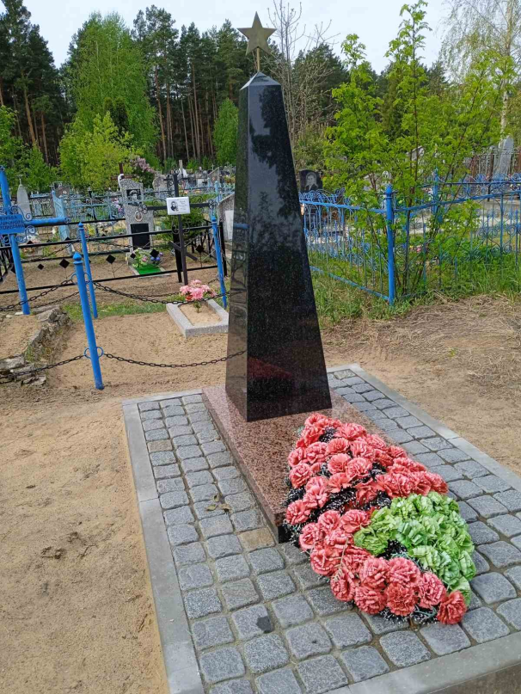 |  | 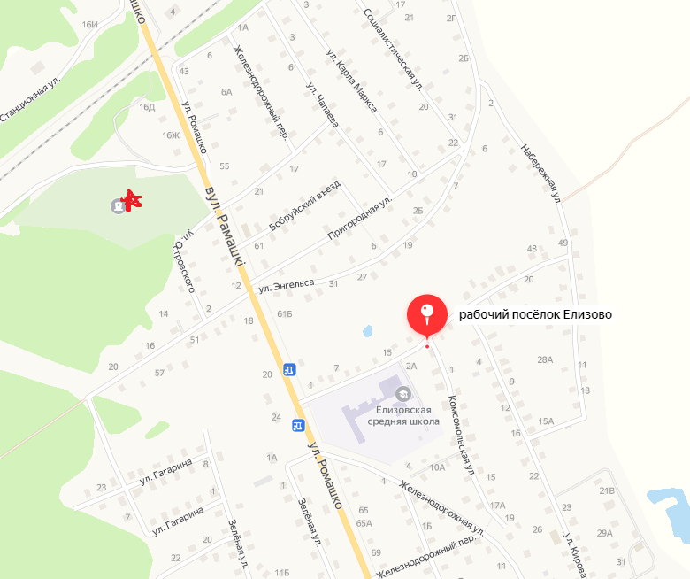

10. Дополнительная информация Установлено в ходе обращения в телекомпанию СТВ гражданки Ровнейко Зои Чадаевны (рассказ о том, как ухаживала за могилой по просьбе женщины-матери двух сестёр, погибших от рук немцев в 1944 году). Имена, фамилии и обстоятельства гибели погибших и их родственников не известны. В 2022 году установлен новый памятник

